Vejledning
02.19
Fagsystemer (rammeaftale)
Kundevejledning –
PRAKTISK ANVENDELSE AF AFTALEN

Indholdsfortegnelse
Introduktion 3
Det kan du købe på aftalen 3
Leverandører på rammeaftalen 3
Sortiment 3
Forskellen på rammeaftalen og det dynamiske indkøbssystem 4
Sådan køber du ind på rammeaftalen 5
Opgørelse af behov 6
Sådan foretager du en tildeling på aftalen 6
Afløftning af din udbudspligt 6
Tildelingen trin for trin 7
Sådan gør du: 7
Mulighed for teknisk dialog 10
Sådan starter du indkøbet 10
Kravtyper 10
Symbolforklaring 11
Gode råd om grønne indkøb 18
Prisregulering 19
Suppleringskøb 19
Aftalens løbetid 19
Oftest stillede spørgsmål 19
Hvad er der sket med STORM? 19
Hvad er use cases? 19
Kan jeg lave fællesindkøb og suiter? 20
Hvordan bruger jeg tildelingsværktøjet? 20
Hvilke krav er der til integrationskomponenter/snitflader til den fælleskommunale infrastruktur? 20

Introduktion
På 02.19 Fagsystemer er der en rammeaftale med to delaftaler og et dynamisk
indkøbssystem:
- Del I stat, regioner og øvrige kunder (rammeaftale)
- Del II kommuner (rammeaftale)
- Del III dynamisk indkøbssystem.
I denne vejledning får du en introduktion til rammeaftalen (Del I og II).
Der er en vejledning til Del III dynamisk indkøbssystem. Det dynamiske indkøbssystem er altså en selvstændig aftale og er ikke en del af rammeaftalen.

Det kan du købe på aftalen
På rammeaftalen for 02.19 Fagsystemer kan du købe fagsystemer som Software as a Service (SaaS-applikationer). SaaS-applikationer er fuldt udviklede
slutbrugerapplikationer. De er karakteriseret ved at være ”on-demand services”
på abonnementslignende vilkår, hvor ”hostingdelen” foregår hos leverandøren.
Servicen ejes, videreudvikles, vedligeholdes og driftes altså af leverandøren.

Leverandører på rammeaftalen
Der er 27 leverandører på rammeaftalen. Du kan se en oversigt over leverandørerne på henholdsvis Del I og Del II på aftalesiden for den enkelte del på ski.dk under fanen ’Leverandører’.

Sortiment
Sortimentet er opdelt i delaftaler i forhold til ydelsesområder. Der er ni delaftaler på Del I (stat, regioner og øvrige kunder), og 13 delaftaler på Del II (kommuner):
Delaftale navn | Del I  (stat, regioner og øvrige kunder) | Del II  (kommuner)
Y05 Samfundsstruktur | X | X
Y10 Uddannelse og undervisning | X | X
Y14 Arbejdsmarked | N/A | X
Y20 Sundhed | N/A | X
Y24 Institutionstilbud | N/A | X
Y26 Social service og omsorg | N/A | X
Y37 Miljø | X | X
Y38 Natur og klima | X | X
Y52 Fysisk planlægning og geodata | X | X
Y54 Ejendomme og byggeri | N/A | X
Y56 Energi- og vandforsyning | X | N/A
Y60 Personale | X | X
Y65 Kommunikation og dokumentation | X | X
Y67 Økonomi | X | X
Antal delaftaler i alt | 9 | 13

Det er ikke muligt at tildele på en anden delaftale på tværs af ydelsesområderne. Hvis du skal købe ydelser, som er omfattet af to eller flere ydelsesområder, skal du foretage to eller flere tildelinger, én tildeling for hvert ydelsesområde eller foretage dit indkøb på Del III dynamisk indkøbssystem.

Forskellen på rammeaftalen og det dynamiske
indkøbssystem
Både på rammeaftalen (Del I og Del II) og det dynamiske indkøbssystem (Del III) kan du købe standard fagsystemer som Software as a Service.
Det dynamiske indkøbssystem har samme ydelsesområder som rammeaftalen samt en række yderligere ydelsesområder.
Nedenfor har vi kort listet de to aftaler op mod hinanden:

02.19 rammeaftale (Del I og Del II):
Aftalens fokus er at muliggøre indkøb af de mest anvendte ydelsesområder inden for standard fagsystemer som Software as a Service med færrest
mulige transaktionsomkostninger.
Indkøb sker via direkte tildeling blandt leverandørerne på det relevante
ydelsesområde på rammeaftalen.
Du kan købe ind på rammeaftalen,
hvis den dækker din organisations
saglige behov for indkøb af
fagsystemer.
Du kan ikke bruge rammeaftalen, hvis du skal foretage fællesindkøb, skal købe fra flere ydelsesområder (suiter) eller det ydelsesområde, du vil købe under, ikke er på rammeaftalen.

02.19 dynamisk indkøbssystem (Del III):
Aftalens fokus er på et fleksibelt indkøb af fagsystemer med mulighed for, at du kan tilpasse og tilføje kundespecifikke krav
inden for nogle faste rammer.
Indkøb i det dynamiske indkøbssystem
foretages som et konkret indkøb (svarende til miniudbud).
Du kan købe ind på det dynamiske
indkøbssystem, hvis
ydelsesområdet ikke findes på
rammeaftalen.
Du kan købe ind på rammeaftalen,
hvis den dækker din organisations
saglige behov for indkøb af
fagsystemer.
Du kan desuden benytte det dynamiske indkøbssystem, hvis du ønsker at foretage såkaldte suiteindkøb eller fællesindkøb.

Sådan køber du ind på rammeaftalen
Du køber ind på aftalen via ”direkte tildeling”. Det vil sige en proces, hvor du tildeler
direkte på baggrund af de tilbud, leverandørerne har budt ind med på rammeaftalen. Du kan således ikke genåbne konkurrence blandt leverandørerne på aftalen.
Du tildeler til den leverandør, der opfylder dit behov til den laveste pris. Prisen bliver beregnet ud fra de priser, leverandøren har budt ind med på rammeaftalen
sammenholdt med dit forventede forbrug.
Når du køber fagsystemer på rammeaftalen, skal du bruge aftalens dokumenter. Det gælder fx den kontrakt (leveringskontrakt), der hører til aftalen, og du må ikke ændre i den.
Dokumenterne bliver udfyldt automatisk undervejs i det digitale tildelingsværktøj, du skal bruge, når du tildeler. Værktøjet tager dig igennem hele tildelingsprocessen fra start til slut og støtter dig i at udarbejde din kravspecifikation, afholde eventuelt teknisk
dialog, foretage tildeling, udsende tildelingsbreve og danne kontraktmaterialet.
Du tilgår tildelingsværktøjet via aftalesiden for 02.19 Fagsystemer på ski.dk under
fanen ”Brug af aftalen”. I selve tildelingsværktøjet er der vejledningstekster, der guider dig igennem værktøjet.

Opgørelse af behov
Det første du skal gøre, er at opgøre dine behov, altså beskrive dit indkøbsbehov. Det er en overordnet proces, som tjener til at definere dine behov, da rammeaftalen giver mulighed for adskillige kombinationer af blandt andet use cases og integrationer.
Vigtigt: Du skal derfor indledningsvist opgøre dit indkøbsbehov på et sagligt og
objektivt grundlag.
I SKI’s digitale tildelingsværktøj kan du uploade din behovsopgørelse. Den vil blive en del af den samlede tildelingsrapport. Behovsopgørelsen bliver ikke en del af
dokumentpakken til leverandøren.

Sådan foretager du en tildeling på aftalen
Du skal tildele en leveringskontrakt til den leverandør, som ud fra dit konkrete behov har afgivet den laveste pris. En leveringskontrakt kan alene omfatte én service, og du kan kun tildele en leveringskontrakt på den del, du tilhører på rammeaftalen (Del I for stat, regioner og øvrige kunder og Del II for kommuner).

Afløftning af din udbudspligt
Du er ansvarlig for at købe ind i henhold til rammeaftalen og de underliggende bilag,
så du ikke overtræder retningslinjerne. Du skal desuden sikre dig, at tildelingen bliver
foretaget på et sagligt grundlag, herunder med baggrund i en salig og objektiv
opgørelse af dit indkøbsbehov.
Det gør du, når du følger tildelingsproceduren, der er beskrevet her i vejledningen
samt rammeaftalens bilag D (Retningslinjer for tildeling af Leveringskontrakt).
Hvis du følger processen for tildeling, som beskrevet i bilag D, og køber fagsystemer under ydelsesområderne på aftalen, har du afløftet din udbudspligt.
SKI gør opmærksom på, at bestemmelserne og retningslinjerne i
rammeaftalen, herunder især bilag D (Retningslinjer for tildeling af
Leveringskontrakt) – altid har forrang for vejledninger.

Tildelingen trin for trin
Her kan du se, hvordan en tildeling i SKI’s tildelingsværktøj foregår trin for trin:
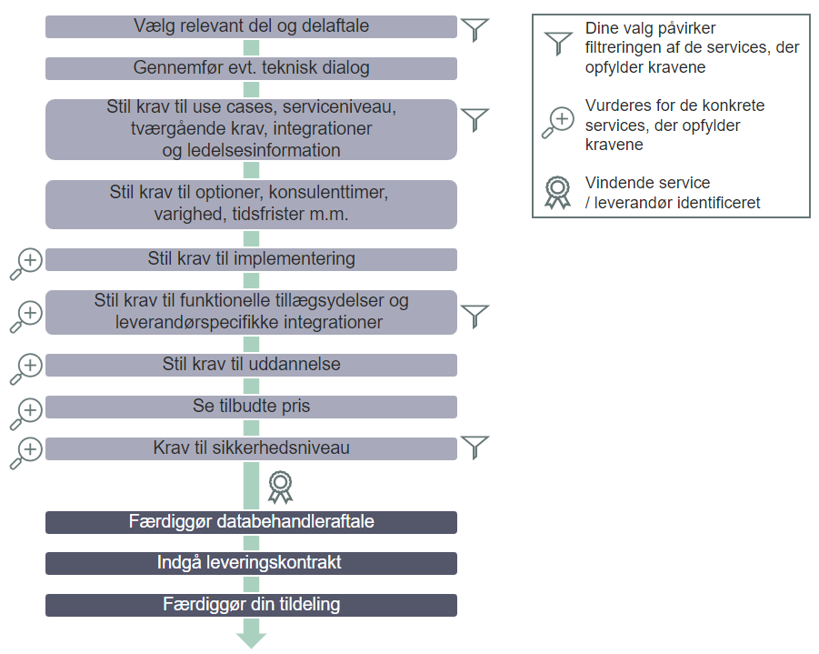
Det digitale tildelingsværktøj automatiserer dit indkøb og samler alle relevante
dokumenter ét sted.
Du bliver guidet hele vejen fra specificering af behov i kravspecifikationen til
underskrevet leveringskontrakt. dine dokumenter bliver automatisk udfyldt undervejs, og du får mulighed for at kommunikere med leverandører direkte i systemet.

Sådan gør du:
På aftalesiden for den relevante del på rammeaftalen 02.19 (Del I eller Del II) finder du under afsnittet ’Brug af aftalen’ linket til det digitale tildelingsværktøj.
Du skal være logget ind på Mit SKI på ski.dk for at få adgang til tildelingsværktøjet.
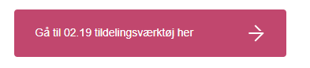
Når du er logget ind, ser du den side, hvor du kan starte dit indkøb. På samme side kan du se, om du har kladder eller afsluttede indkøb.
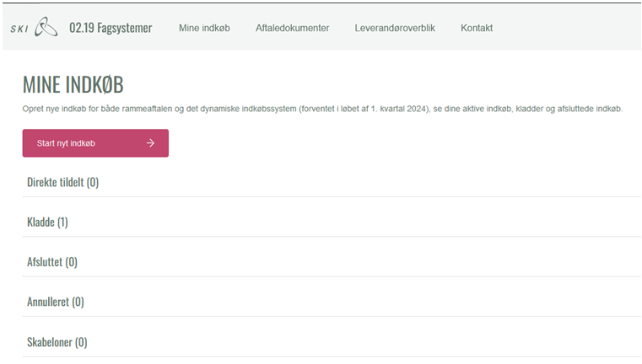
Når du starter et nyt indkøb, kan du vælge, om du vil genbruge et tidligere indkøb eller en skabelon eller, om du vil starte et helt nyt indkøb.
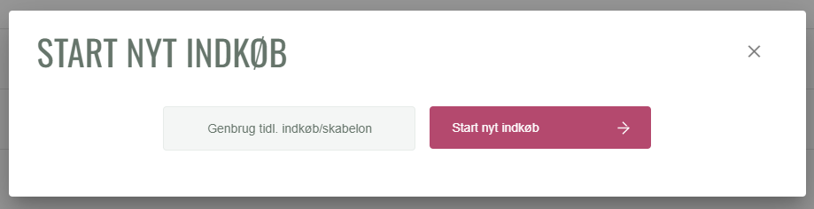

Du skal nu give dit indkøb en sigende titel samt vælge Del I eller Del II samt relevant delaftale/ydelsesområde.
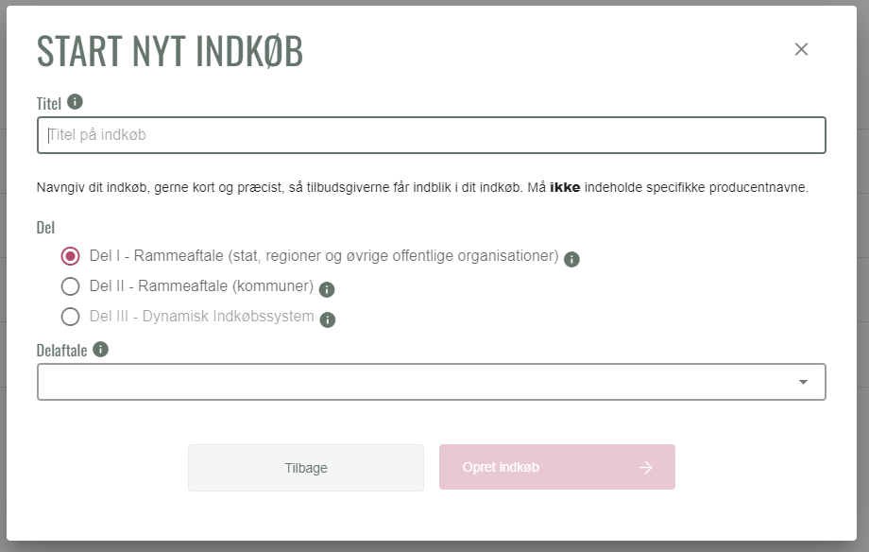
Herefter kommer du til forsiden af tildelingsværktøjet.
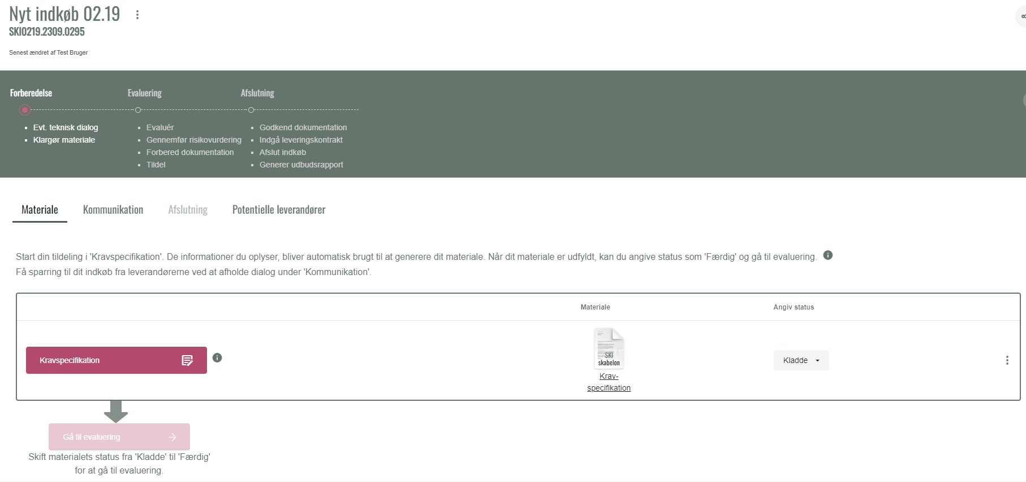
Øverst til venstre kan du se indkøbets titel samt SKI-ID.

Mulighed for teknisk dialog
Du har mulighed for at gennemføre en teknisk dialog med leverandørerne på aftalen. Det kan fx være, hvis du har behov for at konkretisere dit indkøbsbehov i en teknisk sammenhæng eller ønsker at afklare, om de tilbudte services dækker dit indkøbsbehov.
En teknisk dialog består konkret i, at du sender din opgørelse af dit indkøbsbehov og din behovsbeskrivelse til alle leverandørerne på den delaftale, du har valgt.
Du starter en teknisk dialog i fanen ’Kommunikation’ i tildelingsværktøjet.
Inden du gennemfører en teknisk dialog, kan du med fordel orientere dig i beskrivelsen af, hvordan leverandøren opfylder de tilbudte use cases for den enkelte service. Se mere i bilag C (Leverandørens tilbud).

Sådan starter du indkøbet
Du starter indkøbet ved at trykke på knappen ’Kravspecifikation’.
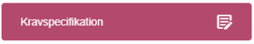
I kravspecifikationen udarbejder du kravene til dit indkøb. Kravspecifikationen er det
dokument, der indeholder de tekniske og funktionelle krav til dit indkøb af
fagsystemer.
Du udarbejder kravspecifikationen ved at gennemgå de faner, der fremgår af de
næste sider i tildelingsværktøjet, hvor du skal udfylde de relevante dele.
Kravspecifikationen bliver udmøntet i en række relevante bilag fra rammeaftalen,
der automatisk bliver udfyldt undervejs. Bilagene vedlægges leveringskontrakten.

Kravtyper
I kravspecifikationen vil du se to typer af krav:
- Krav, du ikke kan til- eller fravælge (markeret med ”K”)
- Evalueringskrav, du kan til- eller fravælge (markeret med ”EK”)

Du skal forholde dig til alle ”EK”-krav og angive, om de er relevante i forhold til dit
indkøbsbehov. Vær opmærksom på, leverandøren i forbindelse med tilbudsafgivelsen på rammeaftale har kunne vælge om de ville opfylde EK-krav, og at ikke alle leverandører eller services derfor kan opfylde alle ”EK”-krav, og at dine valg derfor kan filtrere services fra.

Alle dine valg kommer automatisk med i det samlede materiale, der bliver dannet, når du er færdig med kravspecifikationen.

Symbolforklaring
Når du arbejder med kravspecifikationen, skal du være opmærksom på følgende symboler og deres betydning:
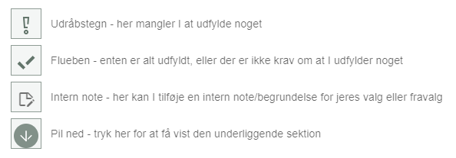
Nu skal du i gang med at udfylde kravspecifikationen. Du skal igennem de fem faser, der er angivet øverst i værktøjet: behov, specifikationer, tilkøb, kundeforhold og
services.
I hver fase er der en vejledningstekst, som beskriver de områder, du skal igennem i
fasen. Der er desuden vejledningstekst ud for hvert punkt.
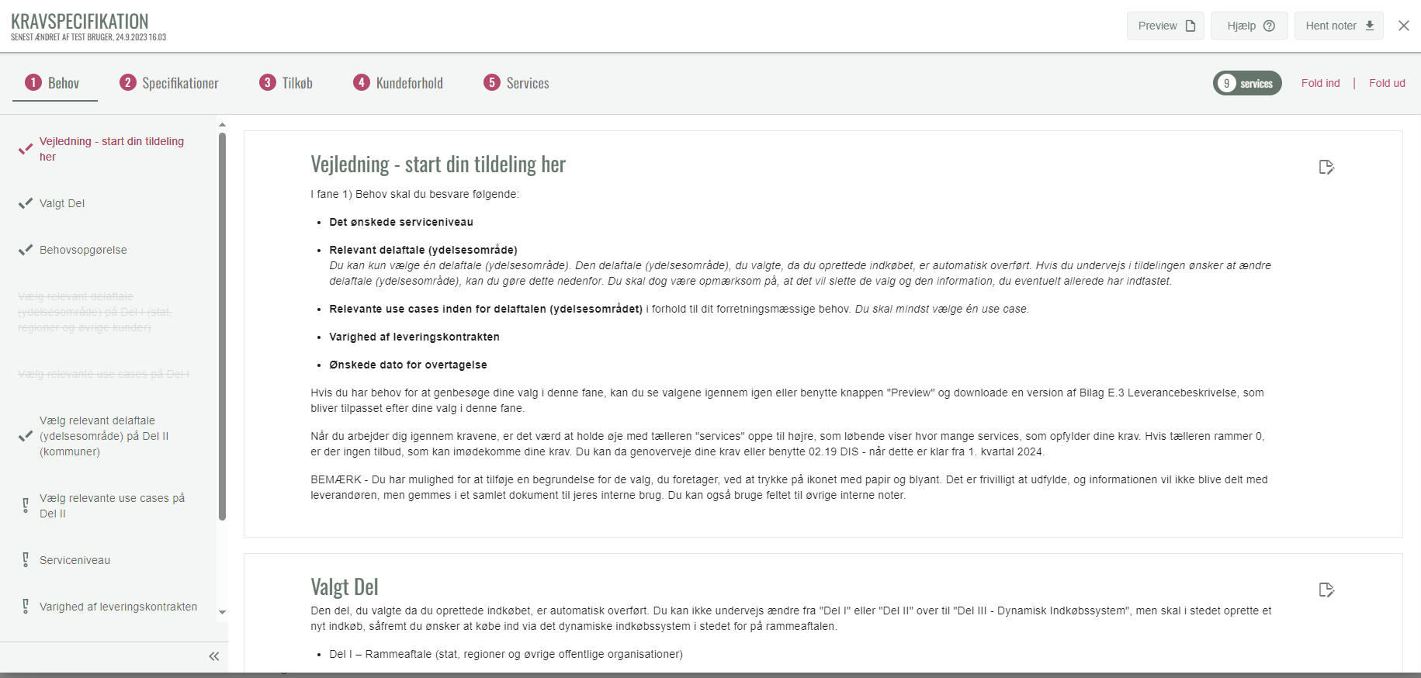
Når du er færdig med et afsnit, vil der – som vist i venstre side – komme et flueben ud for afsnittet. Du kan ikke komme videre til næste fase, før alle afsnit er markeret med et flueben. På den måde er du sikret, at du ikke mangler at udfylde noget.
Afsnit, der er tonet ud, er ikke relevante for indkøbet. Det kan være på grund af det ydelsesområde, du har valgt.
Hver gang du vælger noget i kravspecifikationen, vil der i højre hjørne blive markeret, hvor mange services, der er kan imødekomme dit indkøbsbehov ud fra de valg, du har foretaget.
Du kan også se en forhåndsvisning af dokumenterne til leveringskontrakten øverst til højre. Dokumenterne bliver løbende udfyldt med de krav, der bliver valgt i
kravspecifikationen.
Når du er igennem alle faser, kan du se de services, der kan opfylde de krav, du har stillet i kravspecifikationen.
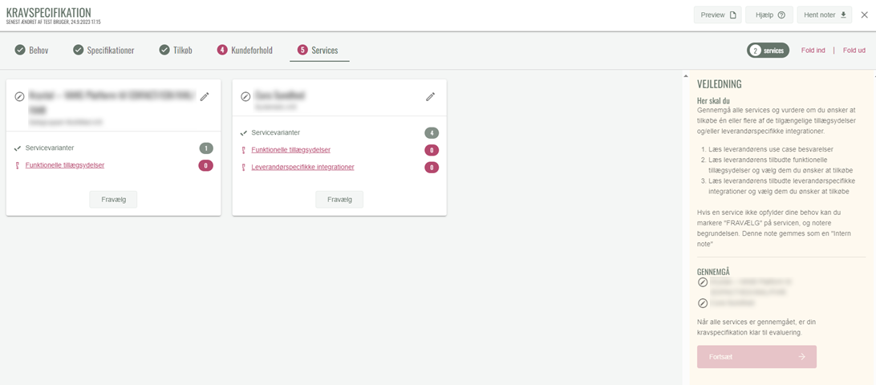
Her skal du gennemgå alle services og vurdere, om du ønsker at tilkøbe én eller flere af de tilgængelige tillægsydelser og/eller leverandørspecifikke integrationer.
Leverandørerne har selv defineret de funktionelle tillægsydelser og leverandørspecifikke integrationer, og dit behov for supplerende funktionalitet til use cases kan derfor opfyldes på flere måder.
Du skal endvidere være opmærksom på, at en ønsket funktionalitet og/eller specifik integration både kan indgå i besvarelsen af en use case (udover hvad der er formuleret som krav til indhold af use casen) eller være angivet som en funktionel tillægsydelse og/eller en som leverandørspecifik integration.
Du skal derfor fastlægge, om en ønsket funktionalitet og/eller specifik integration indgår i leverandørens besvarelse af use casen (udover hvad der er formuleret som krav til indhold af use casen) eller om denne ønskede funktionalitet og/eller specifikke integration er angivet som en funktionel tillægsydelse og/eller leverandørspecifik integration.
Du skal derfor:
- Læse leverandørens use case-besvarelser
- Læse leverandørens tilbudte funktionelle tillægsydelser og vælg dem, du ønsker at tilkøbe
- Læse leverandørens tilbudte leverandørspecifikke integrationer og vælg dem, du ønsker at tilkøbe.
Hvis en service ikke opfylder dine behov for supplerende funktionalitet og/eller en specifik integration til use cases på baggrund af det angivne i de tre ovenstående punkter, kan du markere "FRAVÆLG" på servicen, og så skal du notere begrundelsen. Denne note gemmes som en ”intern note”.
Når du har markeret ”FRAVÆLG”, filtreres servicen herefter fra.
Du skal i denne fase opgøre dine behov for supplerende funktionalitet og/eller en specifik integration på et sagligt og objektivt grundlag, og din behovsopgørelse må ikke ske på en måde, der er egnet til at hindre, begrænse eller fordreje konkurrencen mellem leverandørerne. Hvis en service således opfylder dine behov for supplerende funktionalitet og/eller en specifik integration til use cases på baggrund af det angivne i de tre ovenstående punkter, skal denne indgå i den videre evaluering.
Når du har gennemgået alle services, er din kravspecifikation klar til evaluering.
Du bliver nu ført over til forsiden, hvor du skal skifte status fra kladde til færdig for at gå til evaluering.
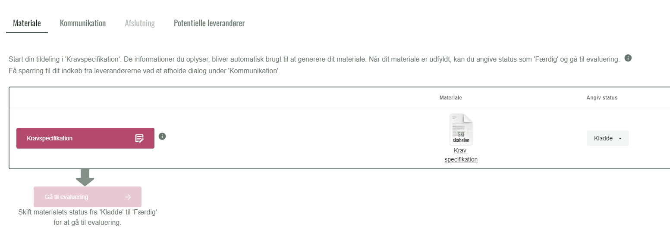
Alle dokumenter fremgår nu af overblikket.
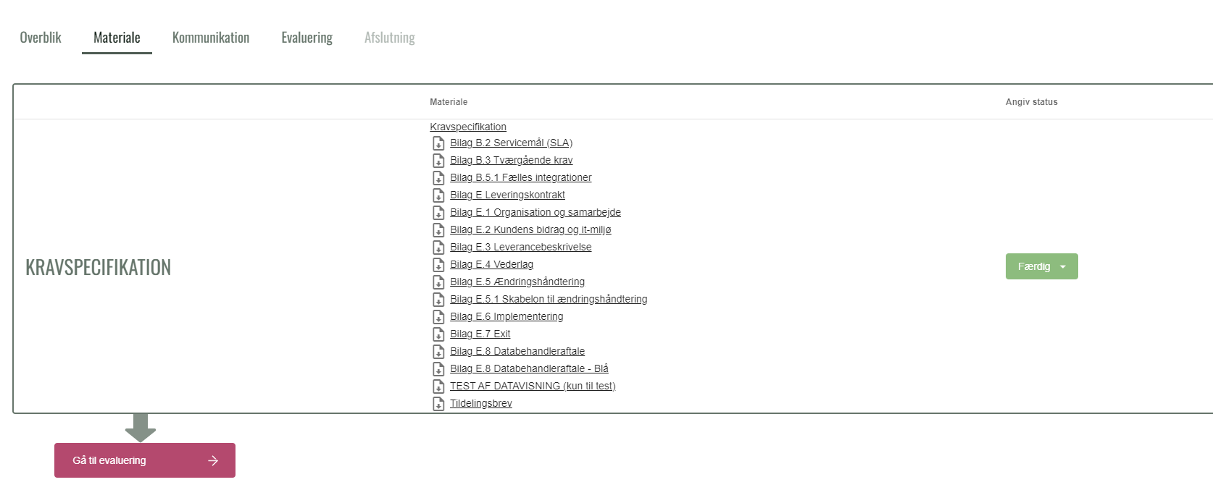
Du skal nu vælge ’Gå til evaluering’. Her vil du se de relevante services i de
serviceniveauer, der kan tilbydes ud fra det valg af serviceniveau, du har valgt i
kravspecifikationen. Alle serviceniveauer, der ligger over det valgte serviceniveau, vil også tilbydes.
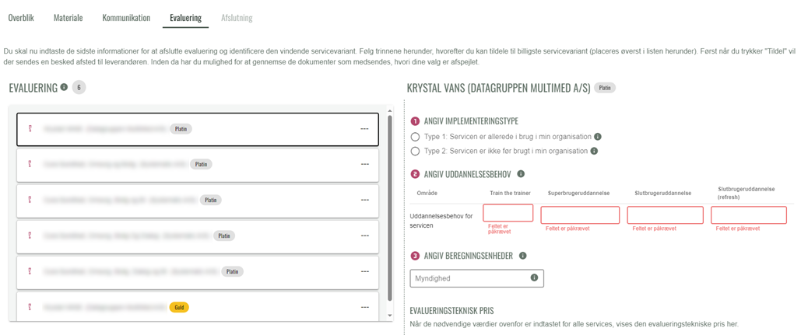
Du skal nu indtaste de sidste informationer for alle services, der fremgår af listen, for at afslutte evaluering og identificere den vindende servicevariant.
Når du har identificeret den service, der opfylder dine krav til den laveste pris, skal du gennemføre en risikoanalyse vedrørende it- og informationssikkerhed samt
persondata.
Du skal derfor foretage en vurdering af risikoniveau og fastsættelse af sikkerhedskrav.
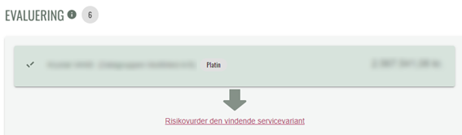
Du kan enten anvende Poul Schmith/Kammeradvokatens værktøj til risikovurdering
eller dit eget værktøj. På aftalesiden på ski.dk under ”Brug af aftalen” finder du en
instruktionsvideo til, hvordan du bruger Poul Schmith/Kammeradvokatens værktøj til
risikovurdering. Under ”Aftaledokumenter” finder du et eksempel på en risikovurdering.
Kammeradvokaten tilbyder både teknisk og juridisk support ved brug af Risikoværktøjet.
Kammeradvokatens tekniske support hotline kan kontaktes mandag – fredag 8.00 – 16.00 om spørgsmål vedrørende login og øvrige spørgsmål omhandlende brugen af risikoværktøjet.
Juridisk hotline hos Kammeradvokaten kan bruges til juridiske problemstillinger omhandlende besvarelse af risikovurderingsskemaerne i Risikovurderingsværktøjet.
Hotlinen varetager juridiske spørgsmål af ad-hoc karakter, der umiddelbart kan besvares uden behov for gennemgang af dokumenter, e-mails og lignende, eller som nødvendiggør skriftlig tilbagemelding. Hotlinen omfatter kortvarig telefonisk rådgivning af op til 30 minutters varighed uden beregning.
Teknisk support:
docufy@poulschmith.dk - Der svares inden for et døgn eller der ringes tilbage.
Juridisk hotline:
Asger Lund – mobil 60155566
Milena Anguelova Krogsgaard – mobil 25100557
Anni Noes Westergaard – mobil 25100599
Tom Holsøe – mobil 25430315
På baggrund af din risikovurdering skal du sætte krav til sikkerhedsniveau på ét af tre niveauer: Lav (Grøn), Mellem (Gul) eller Høj (Rød) svarende til de tre
sikkerhedskravspakker defineret af SKI.
Der er krav om, at du anvender en af de tre sikkerhedskravpakker, som er defineret af SKI jf. bilag B (Kravspecifikation). Du kan ikke foretage en tildeling på rammeaftalen uden at inkludere en af de tre sikkerhedskravpakker.

Krav til sikkerhedsniveau
Hvis den vindende leverandørs service ikke opfylder dine krav til sikkerhedsniveau, skal du foretage risikovurderingen for den leverandør, der opfylder alle dine behov til den næstlaveste pris.
Hvis der ikke er en leverandør, der opfylder dine krav til sikkerhedsniveau, kan du ikke foretage en tildeling på rammeaftalen.

Overførsel af personoplysninger til tredjeland
Hvis der sker overførsel af personoplysninger til tredjeland, skal du – inden du indgår leveringskontrakten – desuden sikre, at overførslen er lovlig. Dette sikrer du ved at
vurdere leverandørens oplysninger i bilag C.2 (Spørgeskema til brug for Kundens
vurdering af tredjelandsoverførsler) for den enkelte service.
Hvis du ikke vurderer, at overførslen er lovlig, kan du ikke tildele leveringskontrakten til den vindende leverandør. Du skal i så fald gennemføre vurderingen for den leverandør, der opfylder alle dine krav til den næstlaveste pris.
Hvis du ikke finder en leverandør, der vurderes til at overføre personoplysninger til tredjeland på et lovligt grundlag, kan du ikke foretage en direkte tildeling på
rammeaftalen.
Du skal tildele leveringskontrakten til den service, der opfylder dine krav til den laveste pris, og som opfylder dine krav til sikkerhed. Du giver leverandøren besked om, at denne er blevet tildelt leveringskontrakten ved at sende alle de udfyldte dokumenter til leverandøren i SKI’s tildelingsværktøj.
Der bliver først sendt en besked til leverandøren, når du trykker ’Tildel’. Inden da har du mulighed for at gennemse de dokumenter, der sendes til leverandøren sammen med beskeden.
Her ser du, hvordan leverandørens overblik ser ud i tildelingsværktøjet.
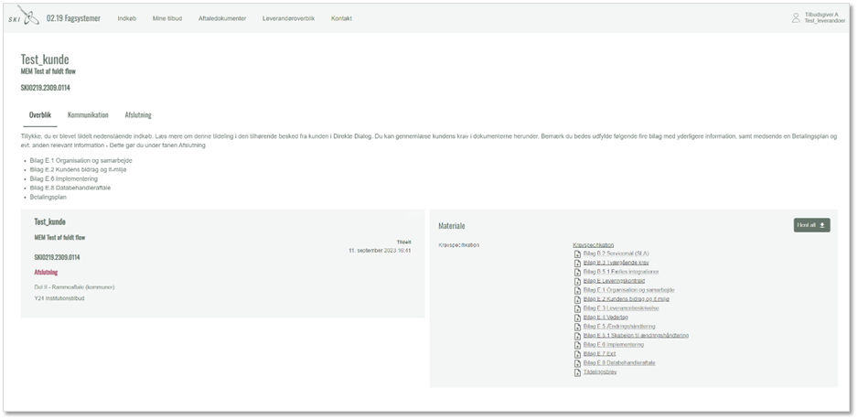
Herefter bekræfter leverandøren tildelingen ved at udfylde de leverandørspecifikke dele af leveringskontrakten, underskrive den og sende den retur i SKI’s tildelingsværktøj.
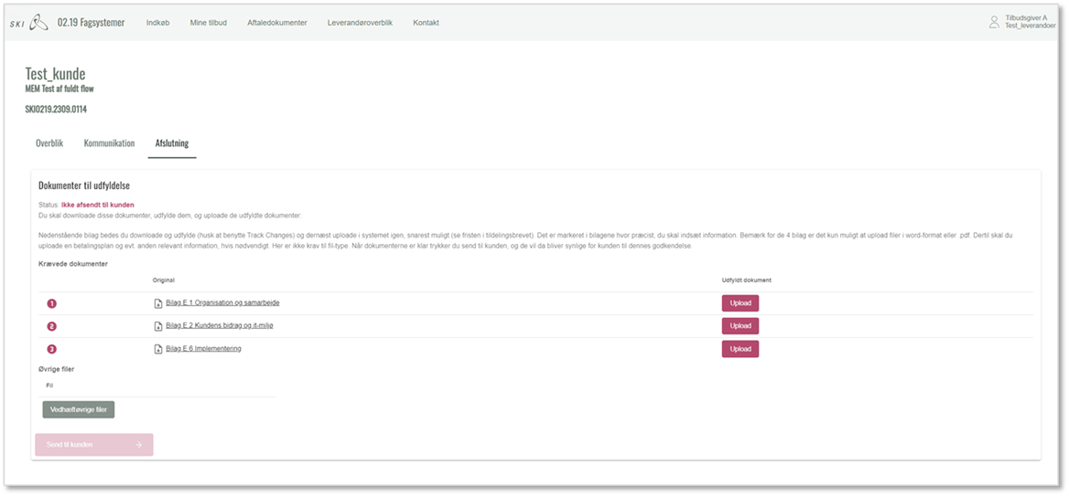
Hvis leverandøren bliver databehandler, skal du sammen med leverandøren færdiggøre databehandleraftalen. Dette kan du gøre via fanen ’Direkte dialog’ under
’Kommunikation’ i tildelingsværktøjet.
Når du har underskrevet leveringskontrakten, har begge parter accepteret vilkårene i leveringskontrakten.

Gode råd om grønne indkøb
Når du køber ind på 02.19 Fagsystemer, har SKI sørget for, at du som kunde kan købe grønt ind efter dit eget behov. Aftalen er bygget sådan op, at du som kunde kan
tilvælge et grønt evalueringskrav ved træk på rammeaftalen.
SKI har i udbudsforberedelserne haft EU´s Green Public Procurement-kriterier (GPP) for datacentre, serverrum og cloudservices i teknisk dialog og medtaget det tiltag, som markedet på udbudstidspunktet har givet udtryk for kan honoreres under hensyntagen til den effektive konkurrence.
Selvom der dermed allerede er sat så ambitiøst niveau for rammeaftalens muligheder som muligt, er der fortsat en række tiltag, din organisation kan gøre for at udnytte
aftalens miljø- og klimapotentiale til fulde.
Vi har inddelt mulighederne i tre trin; dem, der er lige til at tage fat i, dem, der kræver – og måske også koster – lidt mere og til sidst dem, der rækker ud over selve indkøbet og ser jeres strategiske muligheder.
De tre trin skal ikke følges kronologisk, og du kan kombinere tiltagene, som de giver mening i din organisation.

Godt begyndt – gratis tiltag klar til implementering
Tænk over jeres egen adfærd og overvej det faktiske behov før indkøbet:
- Jo flere og højere krav til fx oppetid og backup des mere energi vil fagsystemet kræve i driften
- Medtag alene de kundespecifikke krav til fagsystemet, som er nødvendige for opfyldelse af det reelle behov.
Godt i gang – køb fra den grønne hylde
- Tilvælg evalueringskravet i bilag B.3 (Tværgående krav) om brug af vedvarende energikilder ved drift af fagsystemet og kræv i kontraktens løbetid
dokumentation for kravets opfyldelse.
Godt i mål – genbrug, genanvend og sæt konkrete mål
- Spørg leverandøren om eventuelle data for størrelse på fagsystemet, drift af fagsystemet, effektiviteten af designet samt eventuelle returneringsordninger for brugt it-udstyr forbundet med drift af fagsystemet. Dette øger leverandørens motivation for genbrug, genanvendelse og effektiv kodning. Leverandørdata kan evt. bruges i kundens egne opgørelser, klimaregnskaber eller som redskab til monitorering.

Prisregulering
Leverandøren kan prisregulere serviceprisen med den procentsats, de har angivet i
deres tilbud (bilag C, Leverandørens tilbud) én gang årligt med virkning fra den
1. januar. Første prisregulering sker den 1. januar 2024.
Uddannelsespakker og konsulenttimer kan prisreguleres en gang årligt efter Danmarks Statistiks ”ILON12 JC” - Implicit lønindeks for virksomheder og organisationer for it- og informationstjenester – ikke sæsonkorrigeret.
Leverandøren kan frit nedregulere priserne, dog kan de højst nedsættes med i alt 10 pct. i rammeaftalens løbetid.

Suppleringskøb
Det er muligt at foretage suppleringskøb af rammeaftalens sortiment i henhold til
udbudslovens §§ 180, 181 og 183.
Alle suppleringskøb af produkter og ydelser, skal leveres under overholdelse af de krav og vilkår, der fremgår af leveringskontrakten.

Aftalens løbetid
Rammeaftalen løber som udgangspunkt i to år med mulighed for forlængelse i to gange ét år (2+1+1) fra ikrafttrædelsen den 4. oktober 2023.

Oftest stillede spørgsmål

Hvad er der sket med STORM?
STORM er en forkortelse for "Service- og Teknologi Offentlig Reference
Model”. STORM kategoriserer og beskriver det offentliges opgaver, er STORM udviklet til at give en overordnet klassifikation og funktionalitetsbeskrivelse af de it-systemer, der bruges i offentlig forvaltning. STORM-kategorier er fx ”Serviceadgang og
Integration”, ”Adgangskanaler” og ”Webbrowser”.
På rammeaftalen for 02.19 Fagsystemer har SKI erstattet brugen af STORM med
funktionelt afgrænsede use cases, der beskriver en leverandørs evne til at løse en
specifik opgave. Læs mere under spørgsmålet ”Hvad er use cases”.
Du kan læse mere om STORM på digitaliseringsstyrelsens hjemmeside.

Hvad er use cases?
SKI har erstattet den tidligere brug af STORM ("Service- og Teknologi Offentlig
Reference Model”) med prædefinerede og funktionelt afgrænsede use cases for hvert ydelsesområde på aftalen, fx ”Afvikling og dokumentation af prøver, tests og
eksamener”. Den direkte tildeling til en leverandør på aftalen er blandt andet baseret på use cases. Brugen af use cases skal gøre det enkelt for både kunder og
leverandører at se, hvilke løsninger der bedst opfylder deres behov.

Kan jeg lave fællesindkøb og suiter?
Skal du lave et fællesindkøb med flere kunder eller indkøbe på tværs af
ydelsesområderne, kan indkøbet gennemføres i det dynamiske indkøbssystem.
Hvor lang tid kan min kontrakt løbe?
Når du køber ind på rammeaftalen, tegner du en leveringskontrakt som kan løbe seks år med mulighed for to års forlængelse. Leveringskontrakten er uafhængig af, hvornår rammeaftalen udløber, så længe indkøbet er foretaget, mens rammeaftalen stadig er aktiv.

Hvordan bruger jeg tildelingsværktøjet?
Det er beskrevet i denne kundevejledning, hvordan man bruger tildelingsværktøjet. Der er desuden vejledningstekst i tildelingsværktøjet, som guider dig igennem det, når du foretager en tildeling.

Hvilke krav er der til integrationskomponenter/snitflader til den
fælleskommunale infrastruktur?
SKI stiller på rammeaftalen en række krav til snitflader/integrationskomponenter til den fælleskommunale infrastruktur. Kravene tager udgangspunkt i KOMBIT’s krav til, hvilke integrationer fagsystemer i den kommunale sektor skal opfylde for at kunne udveksle data. Når du køber ind på aftalen, har du derfor mulighed for at vælge de relevante snitflader.
Mere information

Du kan finde mere information om
aftalen på ski.dk. Her finder du blandt andet øvrige dokumenter, der kan hjælpe dig med at bruge aftalen.

Du er altid velkommen til at kontakte SKI’s kundeservice på telefon
33 42 70 00, hvis du har spørgsmål
til aftalen.

